Modellhafte Planung für eine Woche ab der 5. Klasse
Im Fernunterricht sollen sowohl der Tag als auch die Woche Abwechslung bieten. Neben der flexiblen, freier gestaltbaren Selbstlernzeit muss die synchrone Kommunikation fest und verbindlich geplant und kommuniziert werden. Der Wochenplan im Accordion «Übersicht Wochengrafik» enthält einen Vorschlag, welcher ab ca. der 5. Klasse (7. Klasse EDK) und für den 3. Zyklus gedacht ist. Die Lehrperson passt diesen Vorschlag nach ihren Wünschen und den Gegebenheiten an.
- Abwechslung schaffen: neue Themen einführen und vertiefen - online und offline arbeiten - vorgegebene Aufgaben und selbstgewählte - alleine und in virtuellen Gruppen.
- Die Anzahl Selbstlernzeiten MIT und OHNE Lernbegleitung sind auf Empfehlungen bezüglich Konzentrationsphasen abgestimmt. Diese Blöcke (im Bsp. 5 & 6. Klasse) werden ergänzt durch den Start und den Schluss des Tages, die «Freie Tätigkeit» sowie die Präsenz im virtuellen Klassenzimmer. Diese verschiedenen Blöcke sind so zu kombinieren, dass eine grösstmögliche Abwechslung stattfindet.
- Die Herausforderung in der Fernlernzeit besteht sicher darin, dass der handlungsorientierte Unterricht schwieriger zu gestalten ist wie im Schulzimmer. Wann immer die Möglichkeit besteht, in der Selbstlernphase Aufgaben zu stellen, die praktische Tätigkeiten umfassen und einfach zu Hause durchgeführt werden können, schafft dies Abwechslung.
- Die Unterlagen für die Schülerinnen und Schüler für die neue Woche sind bis spätestens Montagmorgen zu verschicken bzw. bereitzustellen.
- Eine zeitliche Verteilung der Aufgaben über die Woche (Musterverteilung) hilft den Schülerinnen und Schülern eine sinnvolle Rhythmisierung zu haben. Die Lehrperson achtet bei dieser Musterverteilung auf eine gute Abwechslung von offline und online Phasen. Die Lehrperson setzt der Klasse den Gestaltungsspielraum bei der Bearbeitung der Aufgaben.
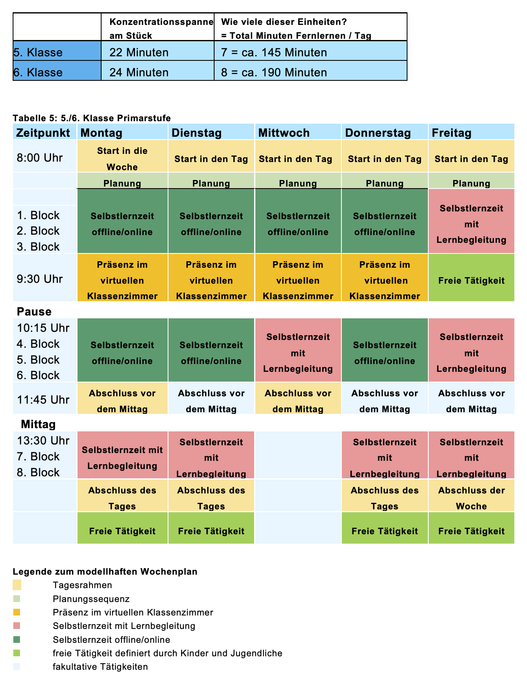
Hier kann die Tabelle als PDF-Dokument geladen werden

